Quản lý cửa hàng mua bán sửa chữa động cơ điện LONG TIẾN

Cần phải biết trong nhà còn đồ gì hết đồ gì, giá của các mặt hàng

Quản lý nhân viên, insert update delete ...

-quản lý nhân viên

+lương theo tháng

+điểm danh đi làm

-products

+trong kho còn cái gì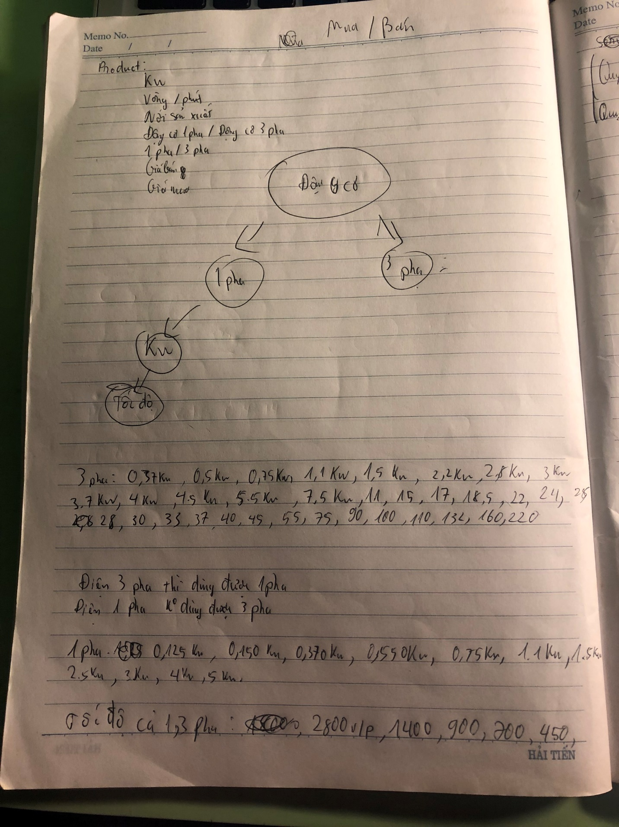

+ban hang 